1. Борискин М.А.

2. 3341506/90401

3. 15.11.2020

4. Разработка нечёткой системы управления тележкой мостового крана.

5. Изучение особенностей разработки нечётких регуляторов. Синтез simulink-модели
нечёткой системы управления тележкой мостового крана и её исследование.

6. Структурная схема исследуемой системы управления:

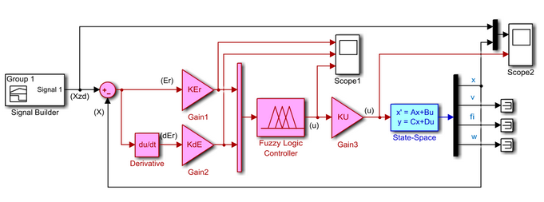
7. Уравнения динамики объекта управления в развёрнутом виде:
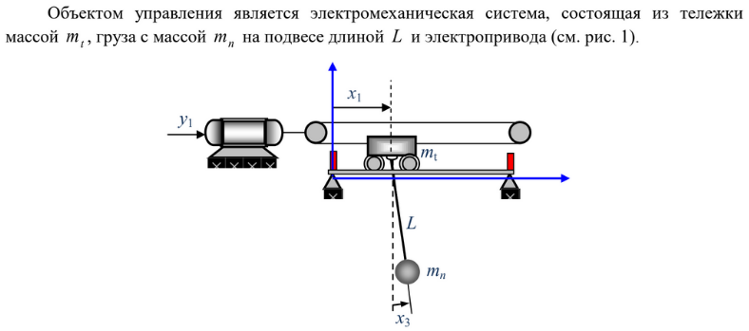
Вариант работы: 9.
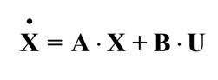

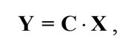

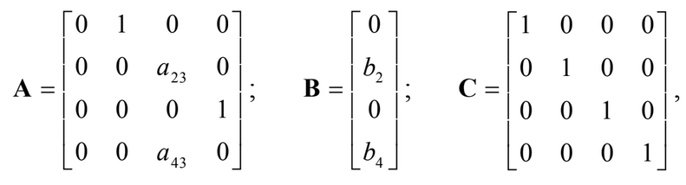

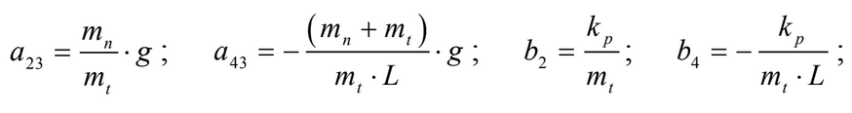
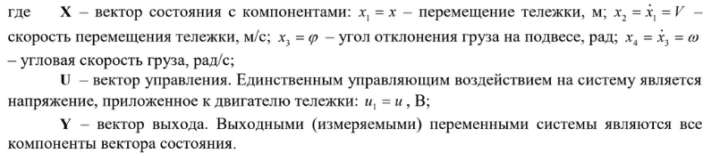

Реакция объекта управления на ступенчатые управляющие воздействия:

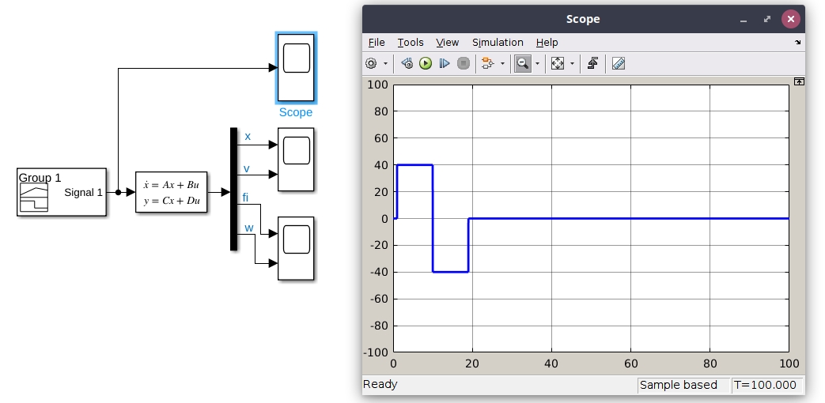

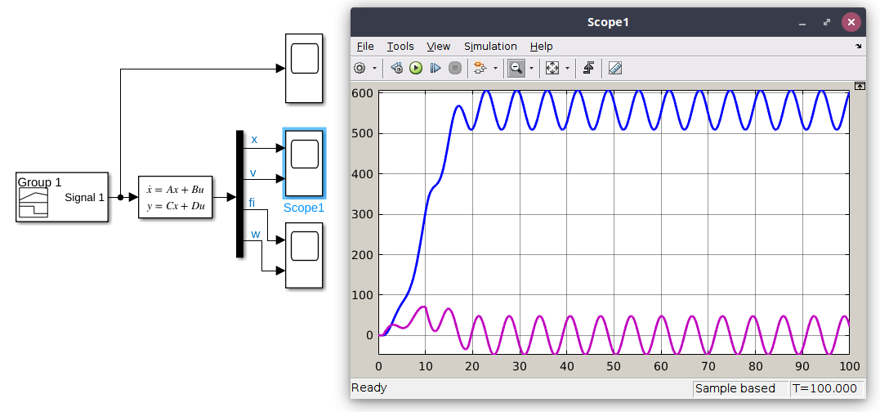
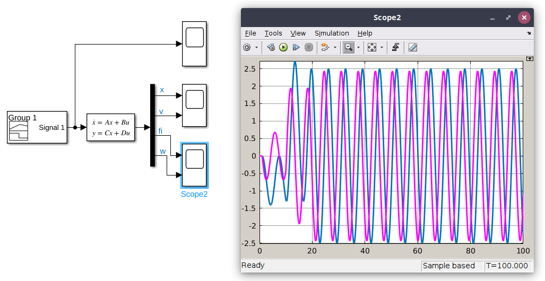

8. Графики функций принадлежности термов входных и выходных переменных нечёткого регулятора, которые соответствуют наилучшему качеству переходного процесса:

а также

11. Графики переходного процесса нечёткой системы управления тележкой мостового крана (задающее воздействие, регулируемая координата, ошибка регулирования, управляющее воздействие):

1:
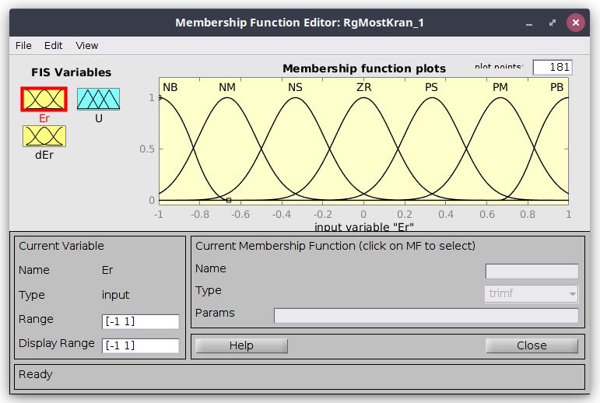
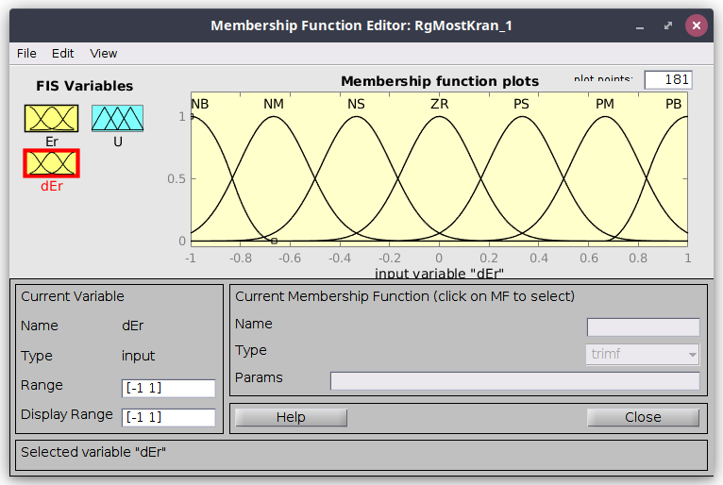

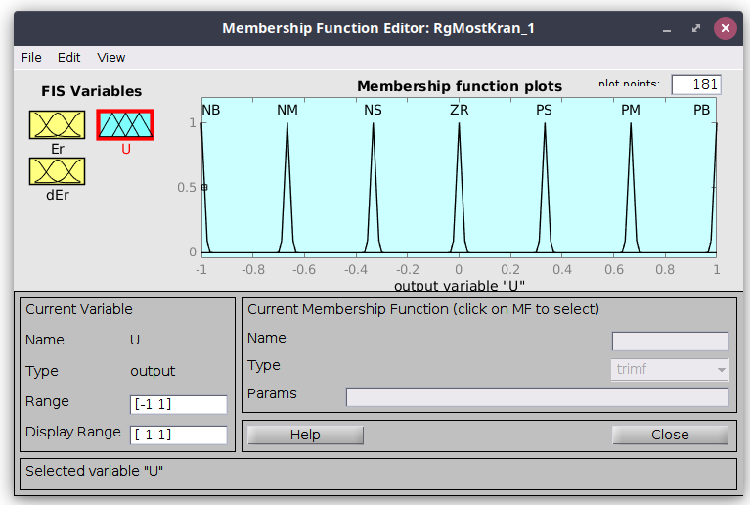

2:
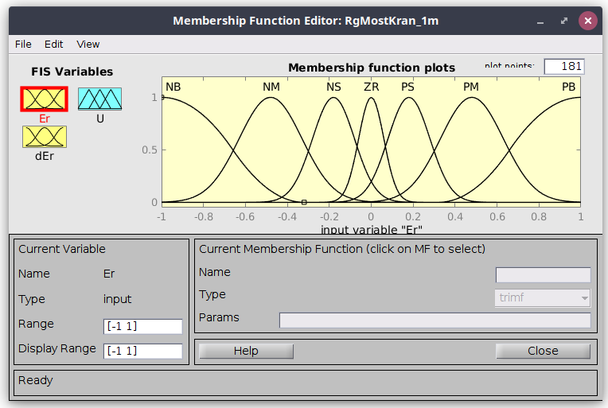
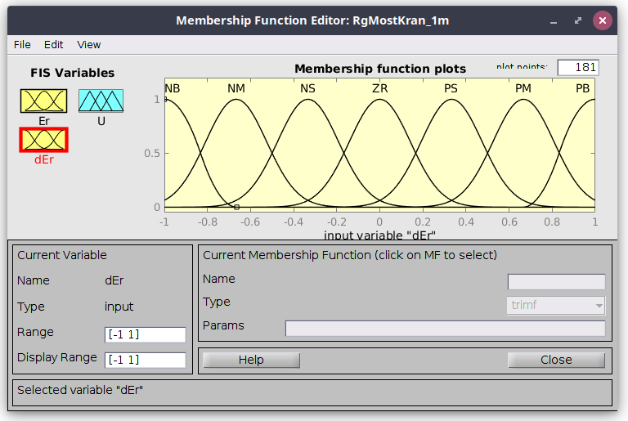
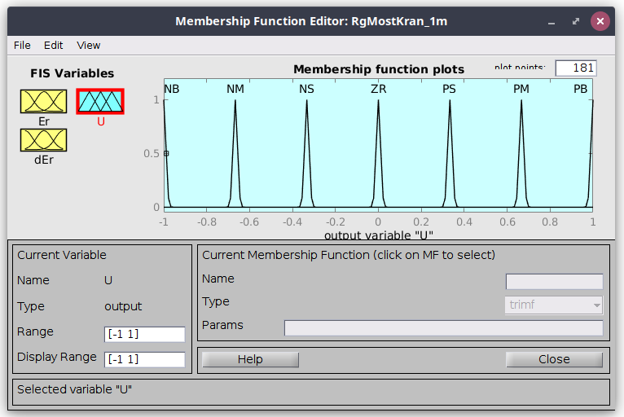

Сравнение:

1: 2:
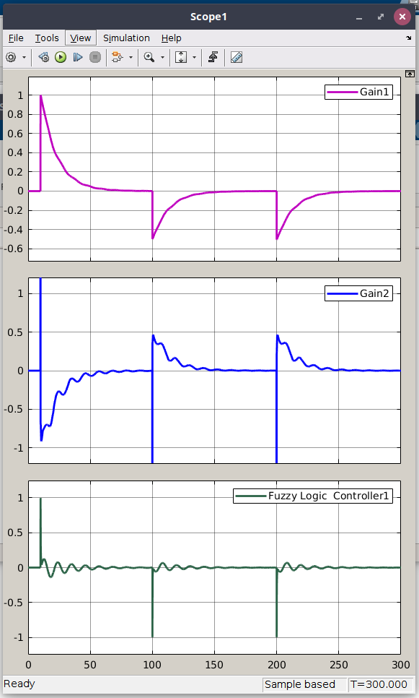
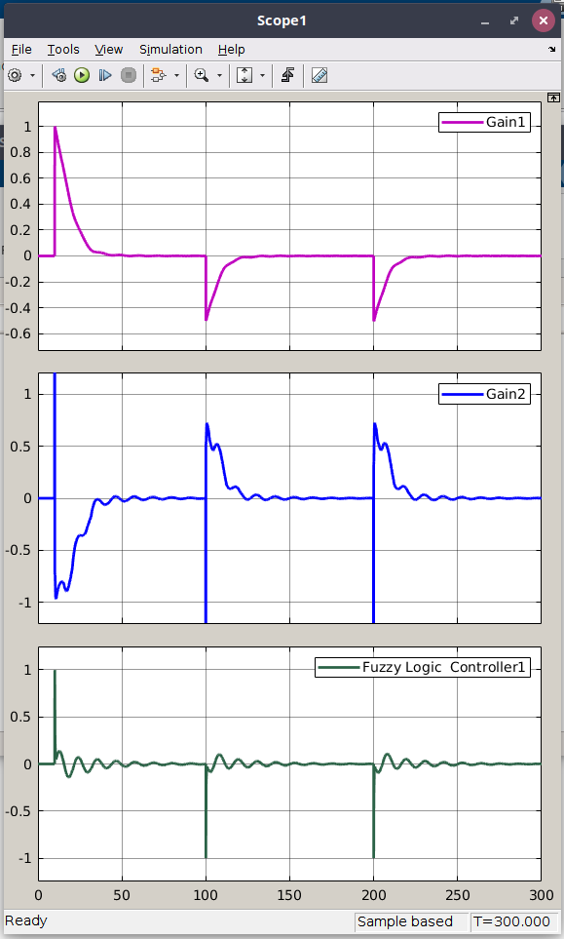

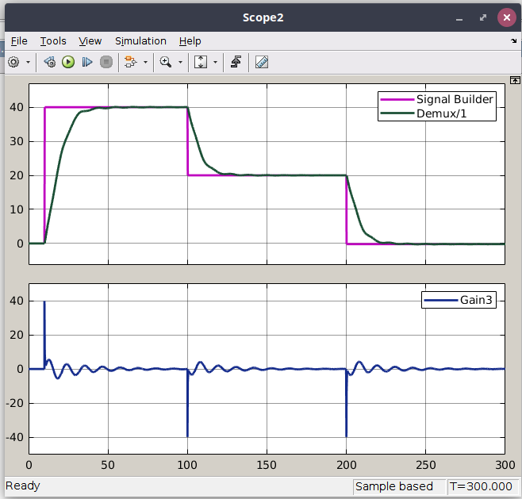
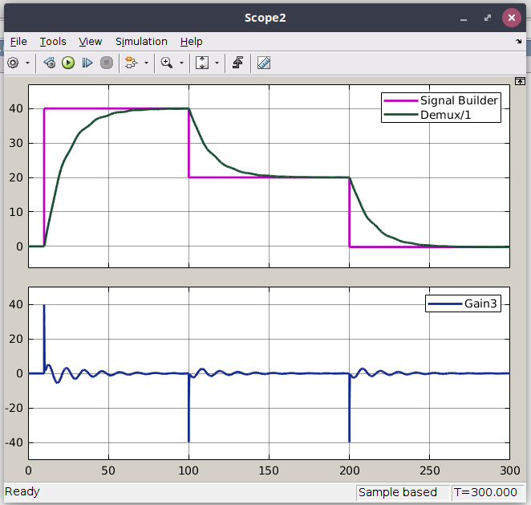

Видно, что перерегулирование больше во втором случае, то есть переходный процесс более качественный. Следовательно, графики функций принадлежности термов входных и выходных переменных нечёткого регулятора, которые соответствуют наилучшему качеству переходного процесса – это графики под цифрой “2”.

9. База правил нечётких продукций, реализующая исследуемый алгоритм управления,
которая соответствуют наилучшему качеству переходного процесса:
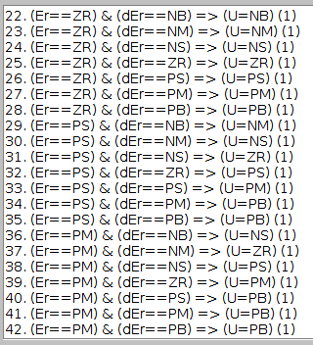
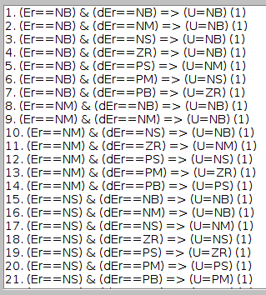

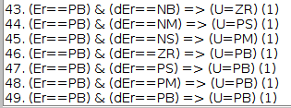

10. Поверхность «входы-выход» нечёткого регулятора:

1:
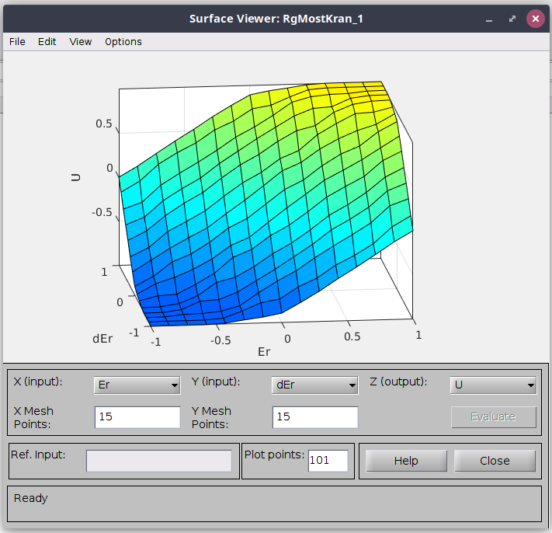
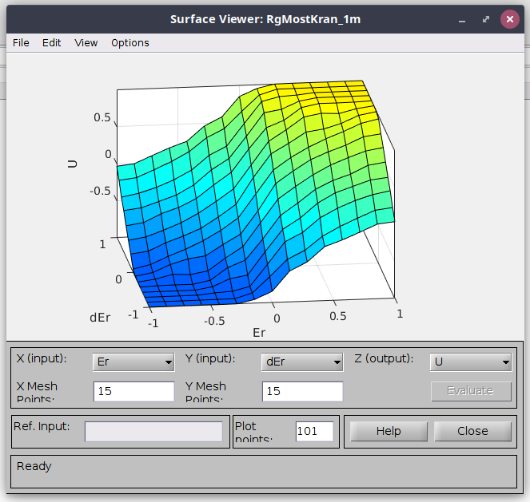
2:
12. Численные значения показателей качества переходного процесса:

Время переходного процесса:

Для 1:

~62,4 с

Для 2:

~40,2 с

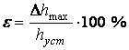
Перерегулирование:

Для 1:

~28.5%

Для 2:

~37.0%

Исследование влияния масштабирующих коэффициентов KEr, KdE, KU на характер поверхности «входы-выход» нечёткого регулятора и качество переходного процесса системы управления*.

*В ходе работы выяснилось, что изменение характера лингвистических правил нечётких продукций, весовых коэффициентов правил, типа и параметров функций принадлежности термов входных и выходных переменных не вносят существенных изменений в вид ф-й переходного процесса.

Логично предположить, что на качество переходного процесса оказывают наибольшее влияние изменение масштабирующих коэффициентов Ker – отвечает за частотность переходного процесса, KdE – отвечает за амплитуду процесса, KU – отвечает за изменение числа колебаний в переходном процессе.

По дефолту были заданы следующие масштабирующие коэффициенты:

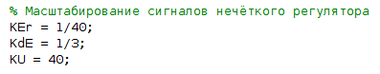

Зададим другие следующим образом:

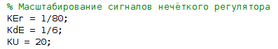

Получим:
1: 2:
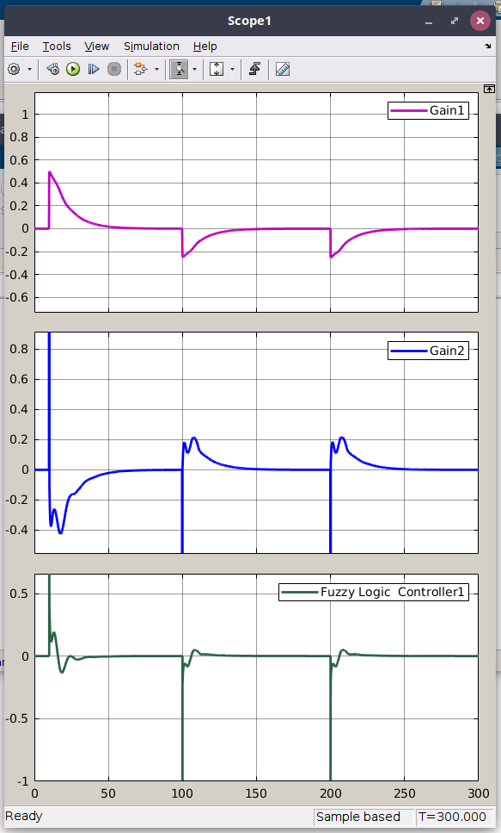
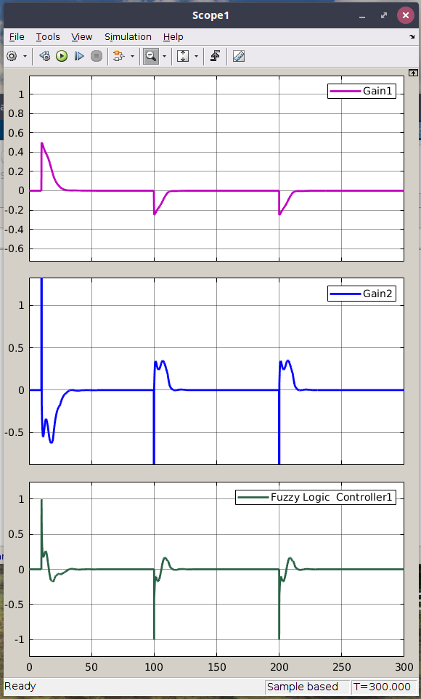

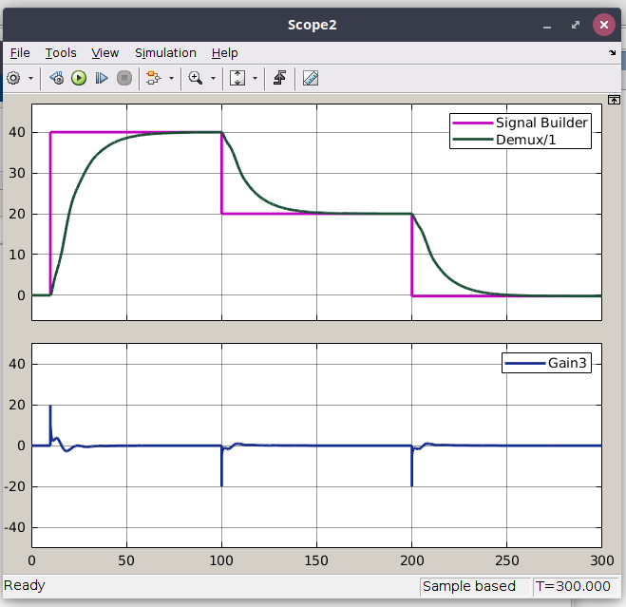
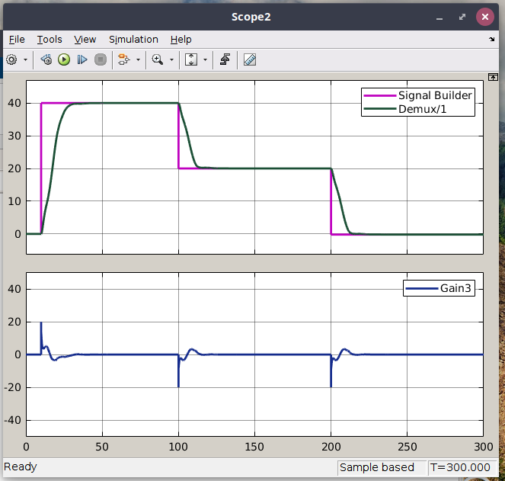

Видно, что в обоих случаях характеристики переходного процесса реакции на воздействие стали заметно лучше.

13. Выводы по работе:

В ходе выполенения данной работы было показано, что в случае, если нечеткая система состоит из большого количества правил, то существенное влияние на качество и вид переходного процесса оказывает только изменение масштабирующих коэффициентов.
Пакет инструментов Fuzzy Logic Toolbox позволяет работать с системами с большим набором нечетиких правил.

